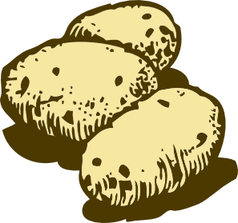 |  |  | 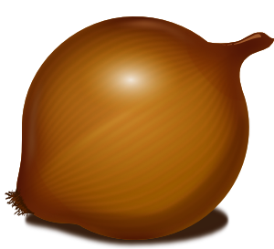 | 
BORŮVKA | BRAMBOR | OKURKA | RAJČE | CIBULE
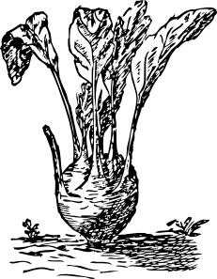 |  |  |  | 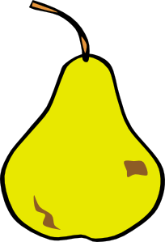
DÝNĚ | KEDLUBEN | PAPRIKA | KUKUŘICE | JABLKO

 |  |  |  |  | 
ŠVESTKA | TŘEŠNĚ |  | POMERANČ | BROSKEV | CITRÓN
 |  | 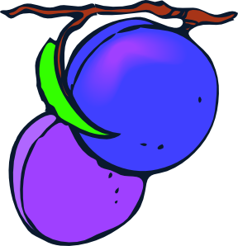 | 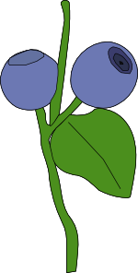
ČESNEK |  | HRUŠKA | BANÁN

Citace obrazového materiálu:
[cit. 2010-11-21]. Dostupný pod licencí Public domain na WWW: <http://www.clker.com/clipart-9601.html>.
[cit. 2010-11-21]. Dostupný pod licencí Public domain na WWW: <http://www.clker.com/clipart-13326.html>.
[cit. 2010-11-21]. Dostupný pod licencí Public domain na WWW: <http://www.clker.com/clipart-2054.html>.
[cit. 2010-11-21]. Dostupný pod licencí Public domain na WWW: <http://www.clker.com/clipart-14900.html>.
[cit. 2010-11-21]. Dostupný pod licencí Public domain na WWW: <http://www.clker.com/clipart-4102.html>.
[cit. 2010-11-21]. Dostupný pod licencí Public domain na WWW: <http://www.clker.com/clipart-2055.html>.
[cit. 2010-11-21]. Dostupný pod licencí Public domain na WWW: <http://www.clker.com/clipart-14160.html>.
[cit. 2010-11-21]. Dostupný pod licencí Public domain na WWW: <http://www.clker.com/clipart-14883.html>.
[cit. 2010-11-21]. Dostupný pod licencí Public domain na WWW: <http://www.clker.com/clipart-29023.html>.
[cit. 2010-11-21]. Dostupný pod licencí Public domain na WWW: <http://www.clker.com/clipart-3983.html>.
[cit. 2010-11-21]. Dostupný pod licencí Public domain na WWW: <http://www.clker.com/clipart-13221.html>.
[cit. 2010-11-21]. Dostupný pod licencí Public domain na WWW: <http://www.clker.com/clipart-4041.html>.
[cit. 2010-11-21]. Dostupný pod licencí Public domain na WWW: <http://www.clker.com/clipart-16730.html>.
[cit. 2010-11-21]. Dostupný pod licencí Public domain na WWW: <http://www.clker.com/clipart-4045.html>.
[cit. 2010-11-21]. Dostupný pod licencí Public domain na WWW: <http://www.clker.com/clipart-4051.html>.
[cit. 2010-11-21]. Dostupný pod licencí Public domain na WWW: <http://www.clker.com/clipart-4043.html>.
[cit. 2010-11-21]. Dostupný pod licencí Public domain na WWW: <http://www.clker.com/clipart-banana.html>.
[cit. 2010-11-21]. Dostupný pod licencí Public domain na WWW: <http://www.clker.com/clipart-12584.html>.

